ФЕДЕРАЛЬНОЕ АГЕНТСТВО ПО ОБРАЗОВАНИЮ
Государственное образовательное учреждение высшего профессионального образования
«Томский политехнический университет»

Отчет по лабораторной работе № 6
Создание анимации в Macomedia Flash
Вариант № 13

Доцент кафедры ИПС А.Ю. Демин
Студент группы 8В24 В.Е. Яковлева

Томск – 2005
Тема: создание анимации.
Цель: изучение Macomedia Flash.
Ход работы: сначала, используя панель инструментов (рис.1), нарисовала солнце (рис.2). Чтобы произвести эффект падения лучей на бутон цветка, изобразим солнце с двумя длинными лучами (рис.3).
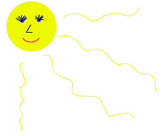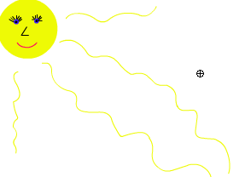

Рис. 2 Рис. 3 Рис. 4 Рис. 5 Рис. 6
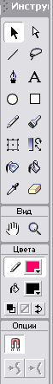
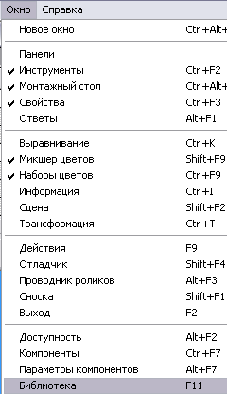
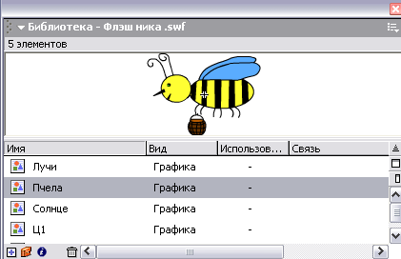
Рис. 8
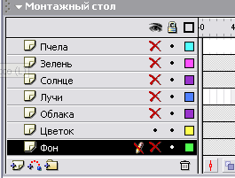

Рис. 1 Рис. 7

Рис. 9
Затем нарисуем траву (рис. 4), цветок (в разных стадиях его распускания (рис. 5, 6)). Закрасим фон. В ходе работы преобразуем некоторые объекты как символы (рис.10). Они заносятся в библиотеку (рис. 7). Результат содержимого библиотеки – на рис. 8.
Каждый объект рисуем для удобства на отдельном слое (рис.9). Затем распределяем выполнения действий по кадрам (рис.11).
В итоге получается небольшой симпатичный ролик (рис. 12).
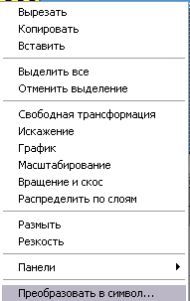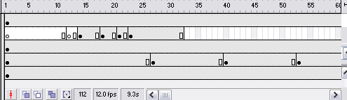
Рис. 10 Рис. 11

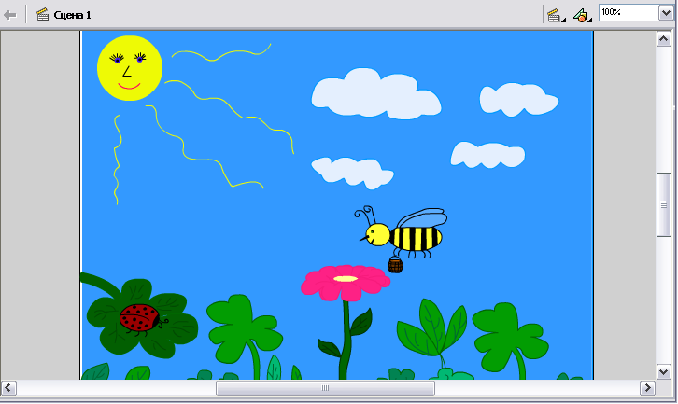
Рис. 12

Вывод: в ходе выполнения лабораторной работы были изучены принципы работы в среде Macomedia Flash. В итоге была создана анимация, которая удовлетворяет требованиям задания и выглядит довольно красочно и симпатично.

